

Дорогие дети!

Как здорово, что есть такие праздники, которые дарят радость общения, поднимают настроение, дают энергию, зарождают в сердце человека мир любви. Каждый человек рождается на этот свет, словно звездочка, дарящая сияние. И я верю в вашу счастливую звезду! Я люблю Вас и спасибо Вам, за то, что вы ecть в моей жизни!»
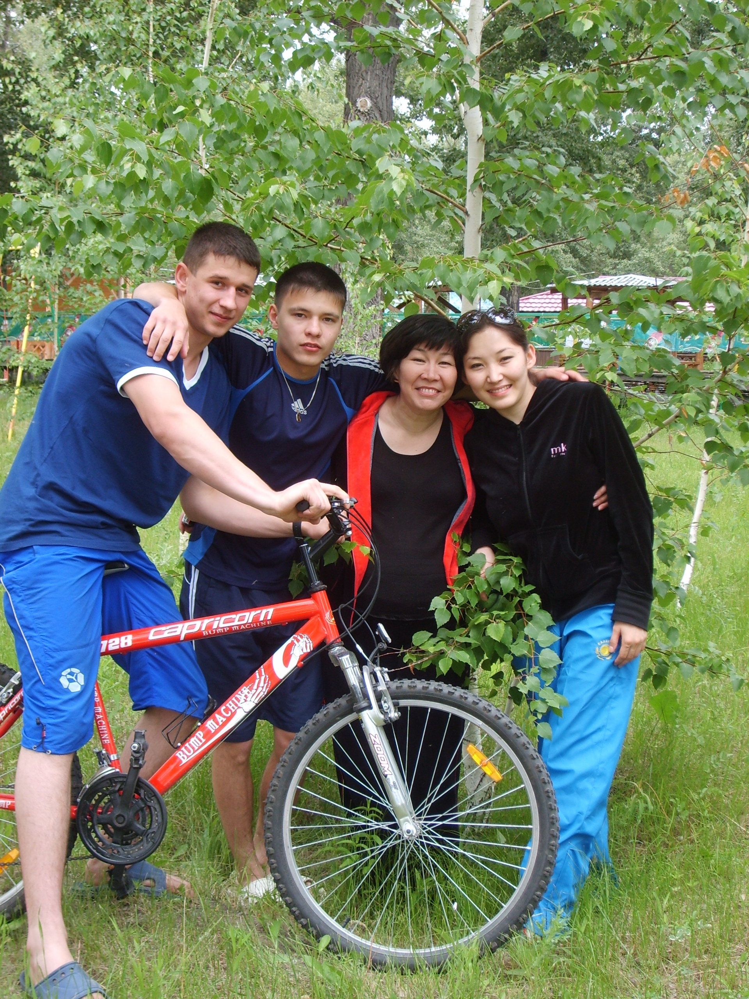

Пусть будет так,
чтобы в жизни Вашей светлой, доброй
Всегда Вас окружали дети и цветы.
Чтоб школа Вам была надежной пристанью,
Счастливой, светлой, полной доброты!
Г.Е.Шугабаева

